N°6
2022/2023

N° 169 à 193

Une forme, une matière, une histoire :
La rencontre de l’opérationnel délaissé
et de la poésie,
pour donner vie à un éclat de lumière,
nommé d’un souvenir ou d’une figure de chimère.

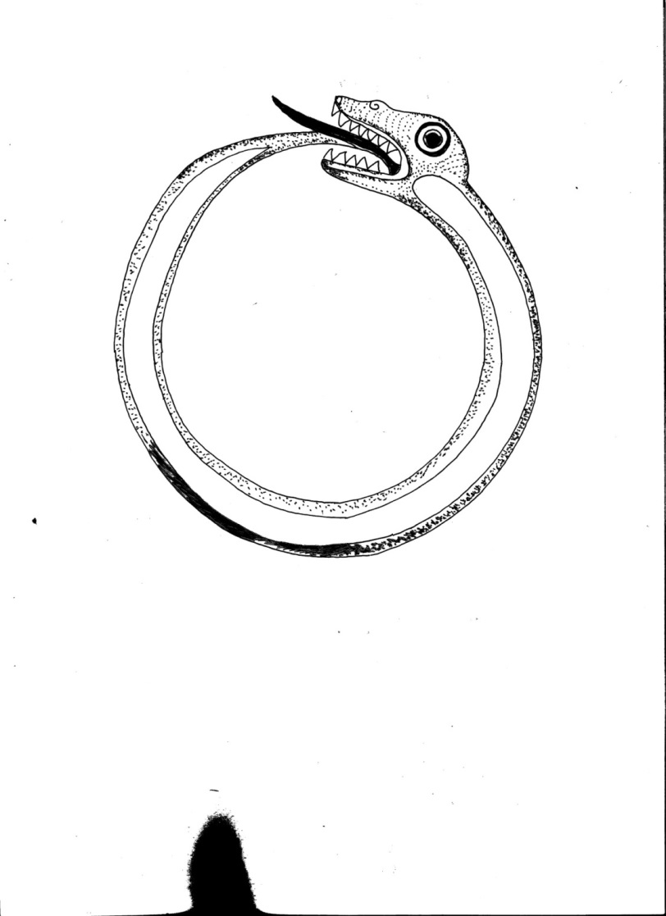
DES YEUX
A
UN CHAT

Françoise Béchade

169. LA TORTUE p 6
170 MARGUERITE p.8
171 SIAM p 10
172 ALI BABA p.12
173. DANA p 14
174 LA BULLE p 18
175 LE PETIT PHARE p 20
176 LE VIKING L p 22
177. L’AUTOMATE p 24
178 REINE DE SABA p 26
179 ALMA p 28
180 L’ECOLIERE p 30
181 LE CALICE p 32
182. MANHATTAN p 34
183 p.36
184 p.38
185. p.40
186. p.42
187 p.44
188 p.46
189 p.48
190 p.50
191 p.52
192 p.54
193 p.56

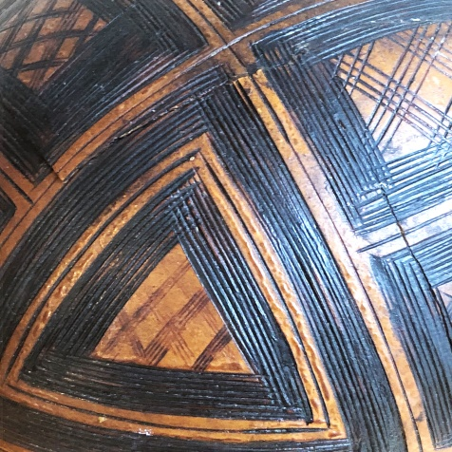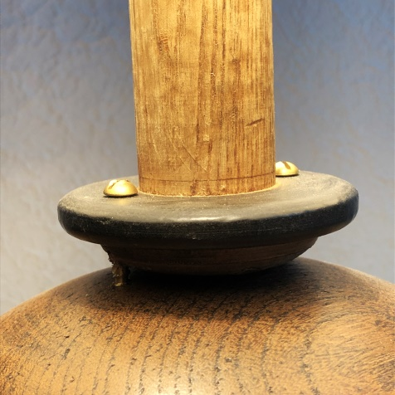

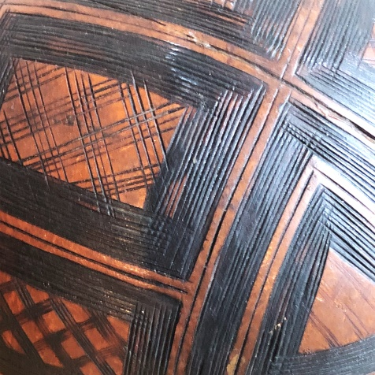

N°169
LA TORTUE

Forme à chapeau
Bobine de filature
Calebasse décorée

H : 35cm

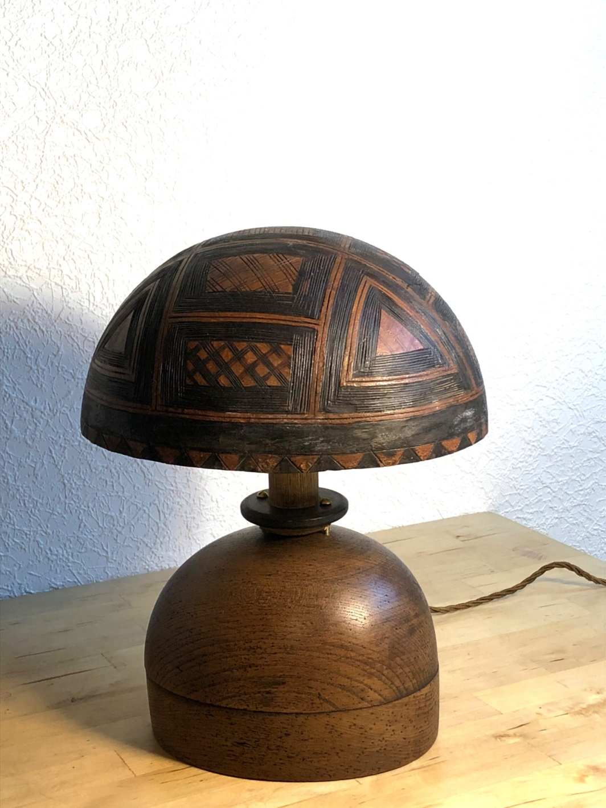
LA TORTUE

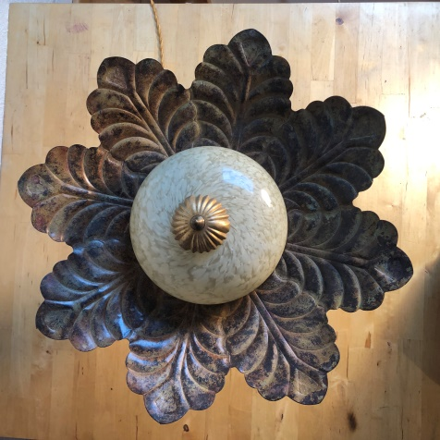

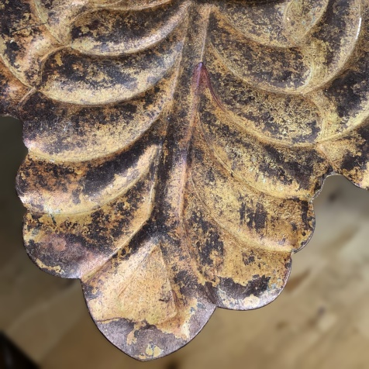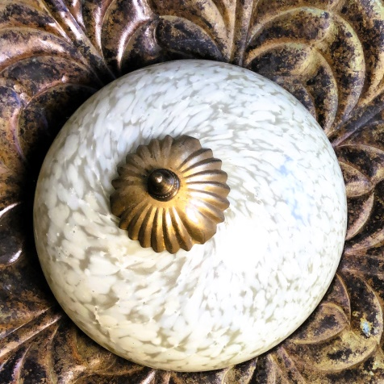

N°170
MARGUERITE

Bobine de filature
Plat en fer oxydé
Globe en verre

H : 43cm
MARGUERITE
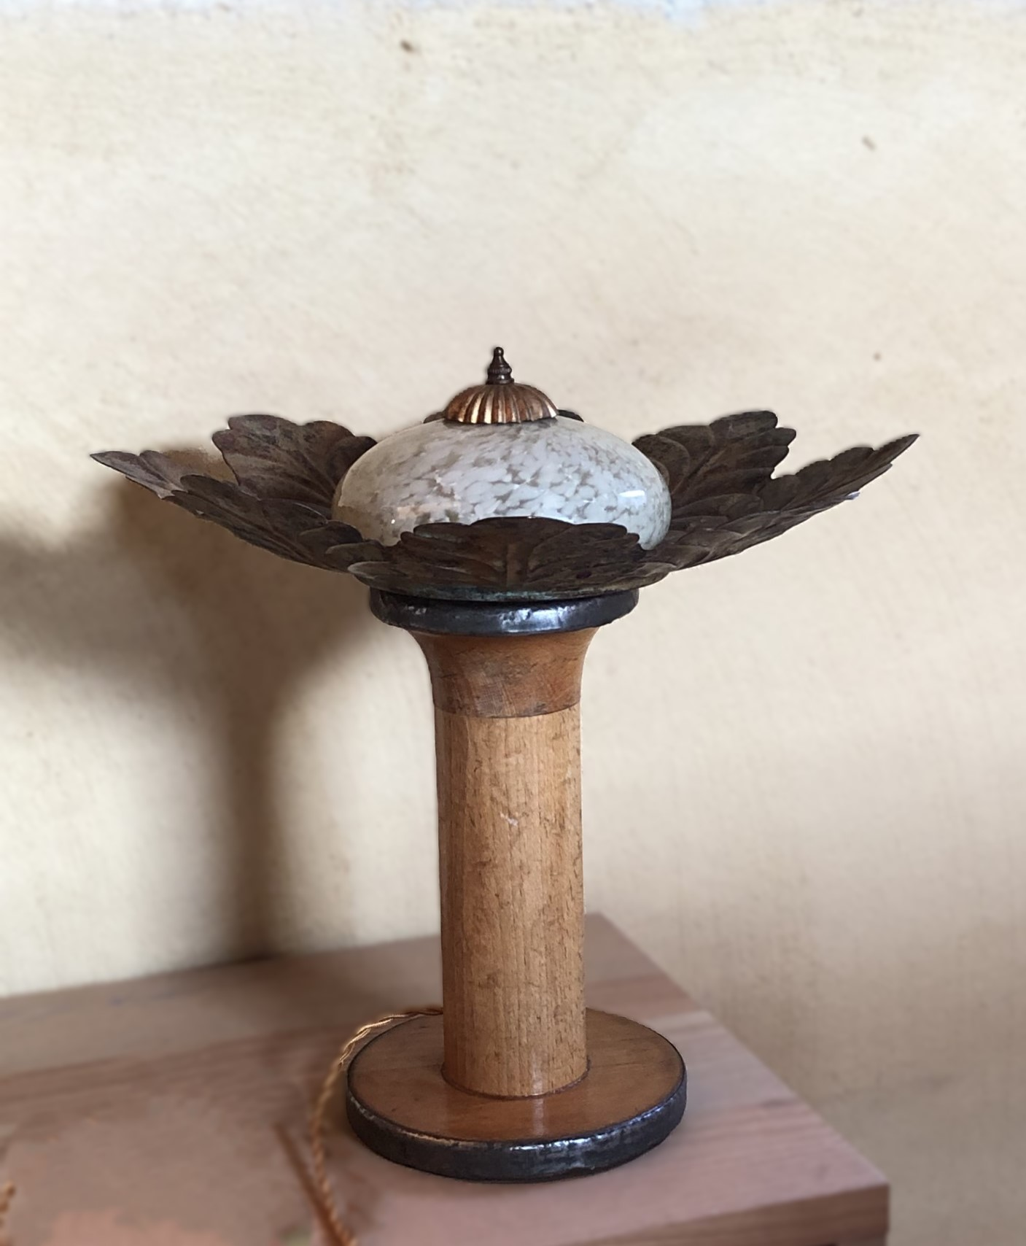

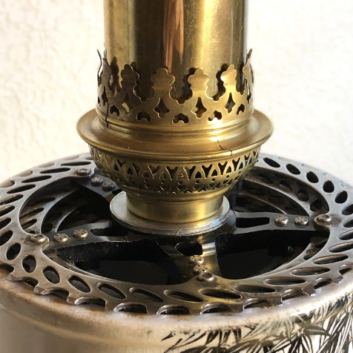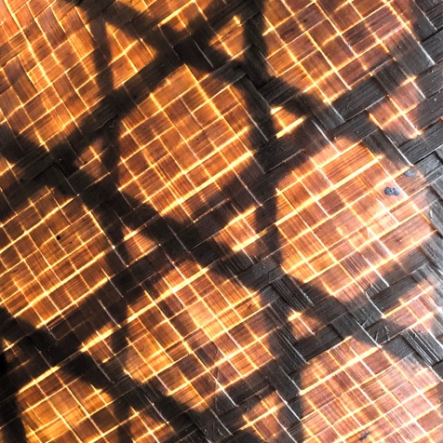

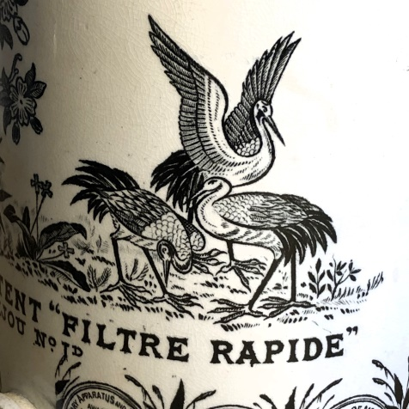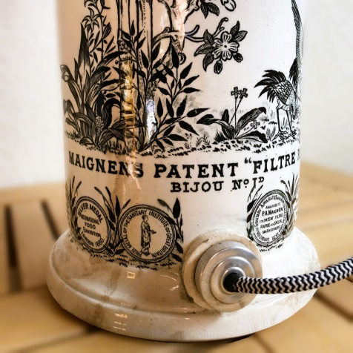

N°171
SIAM

Filtre à eau
Pièces de laiton
Pièces de vélo
Abat-jour en paille

H : 65 cm

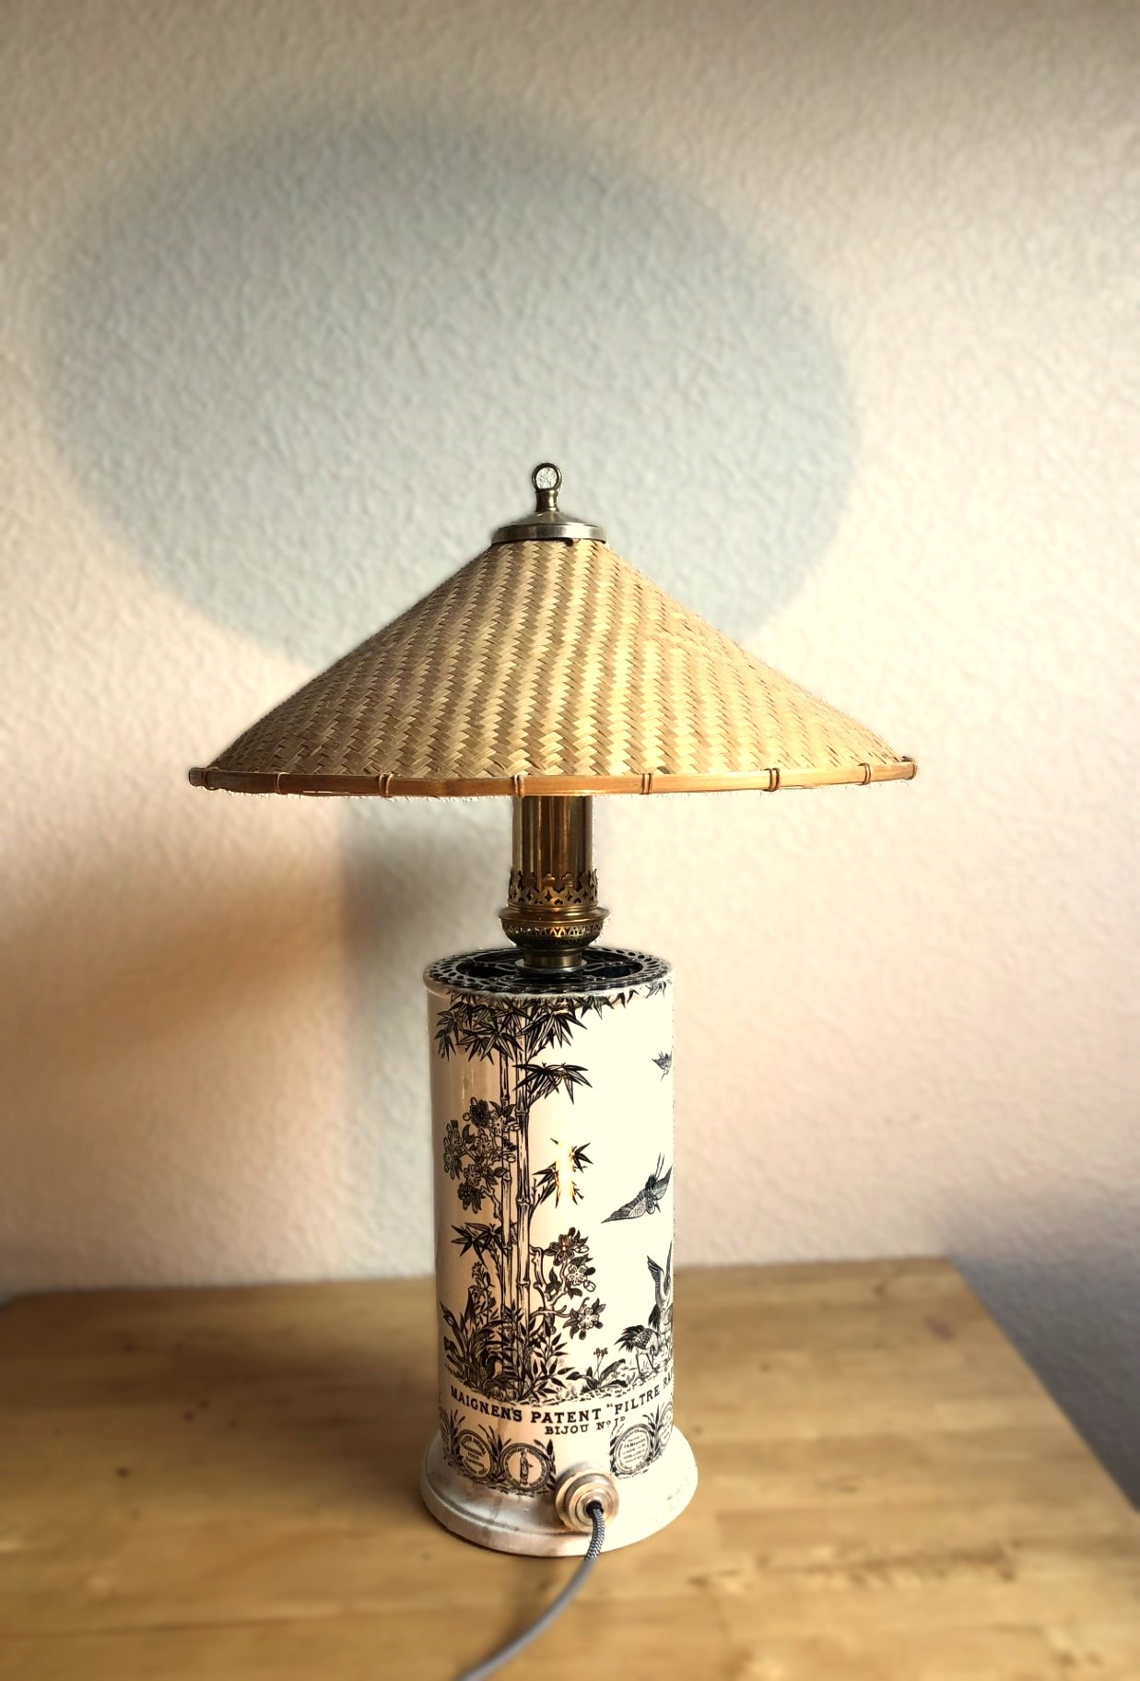
SIAM
SIAM

N°172
ALI BABA

Corps bois et laiton
Abat-jour laiton

H : 50cm

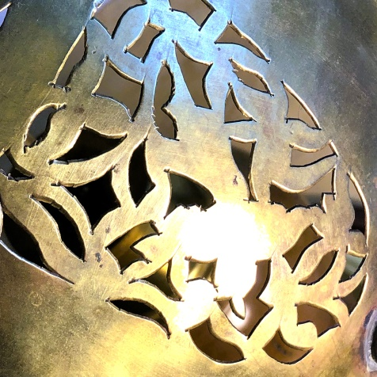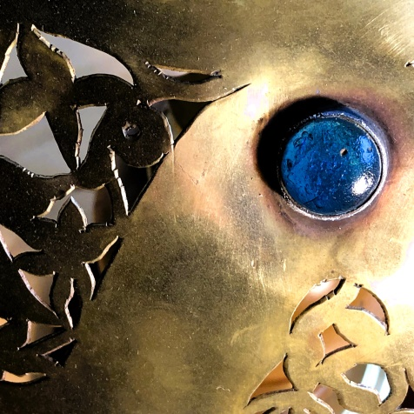

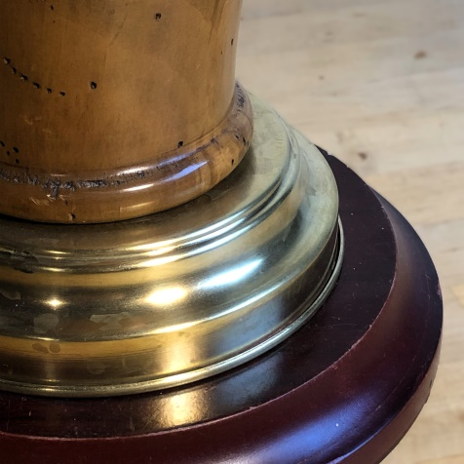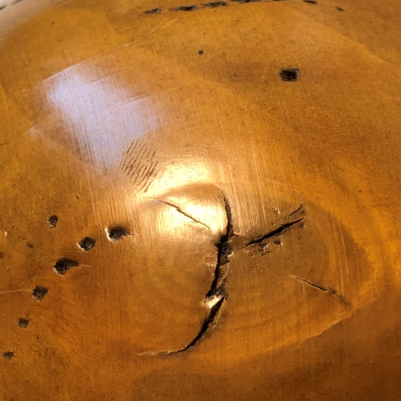

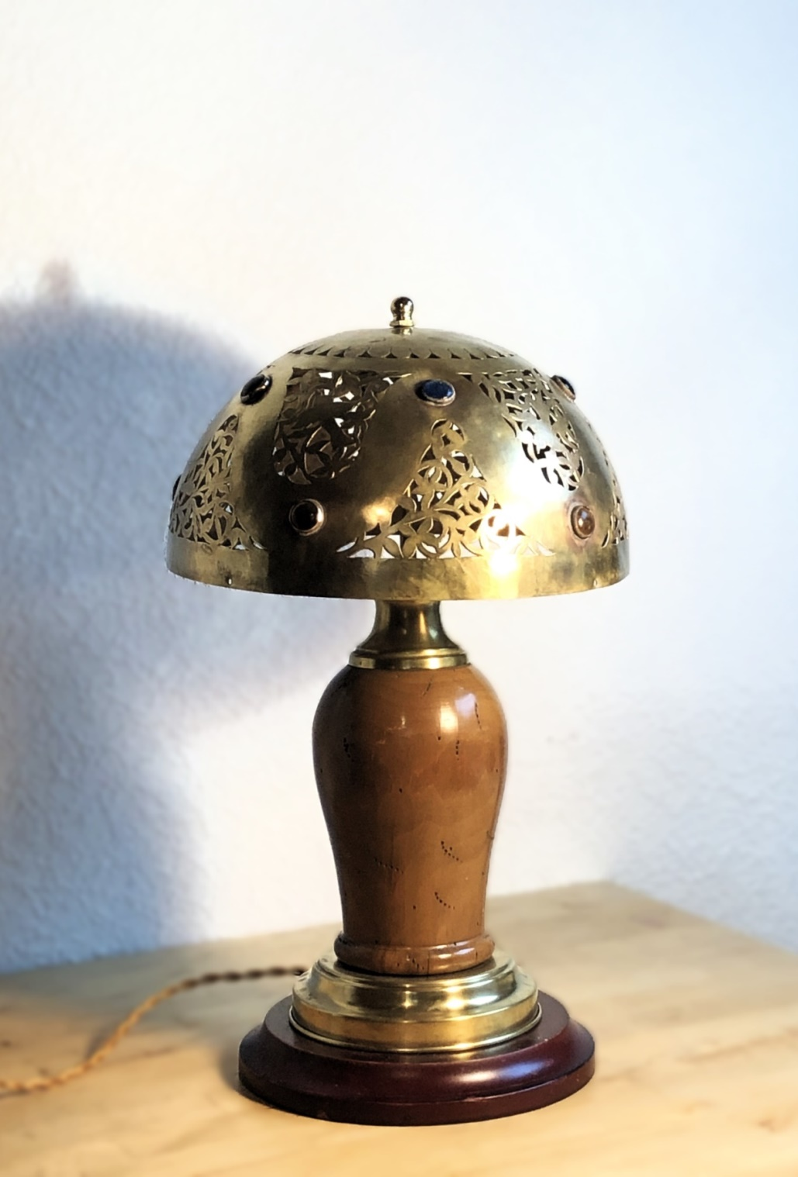
ALI BABA
ALI BABA

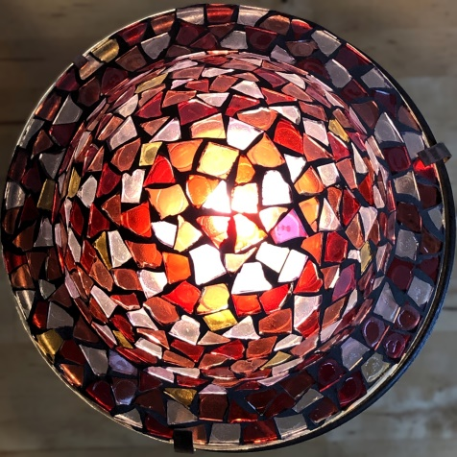

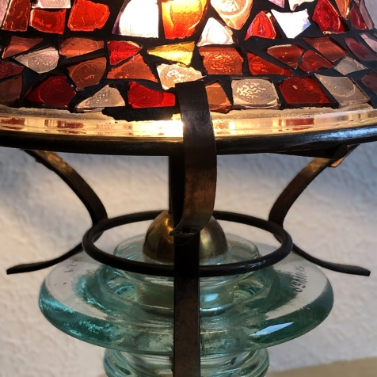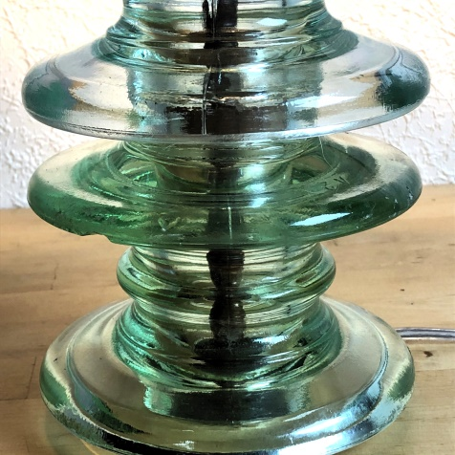

N°173
DANA

Isolateurs en verre
Globe en verre fragmenté

H : 43cm
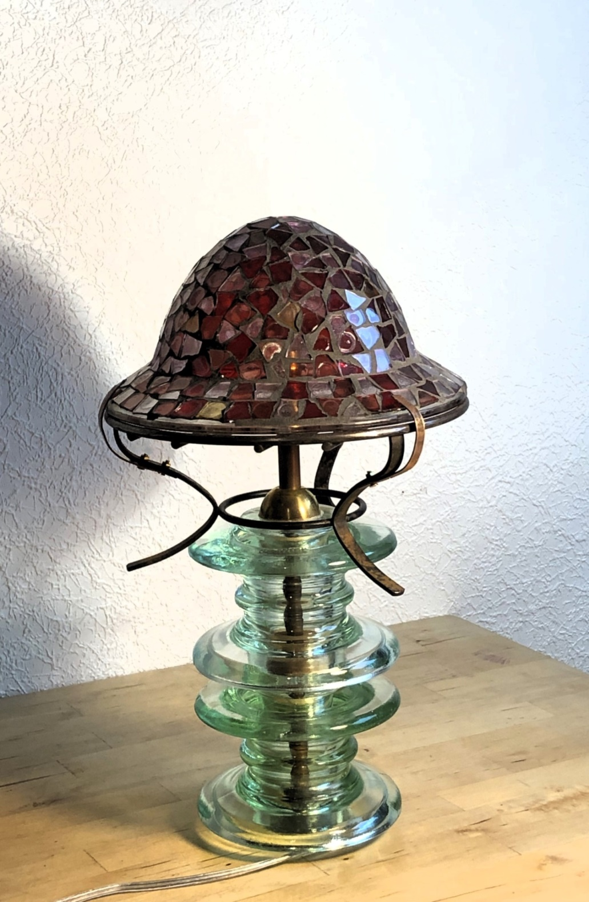
DANA
DANA

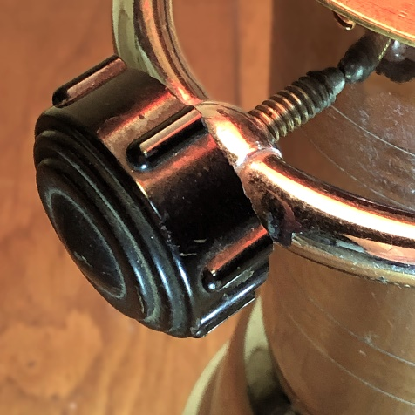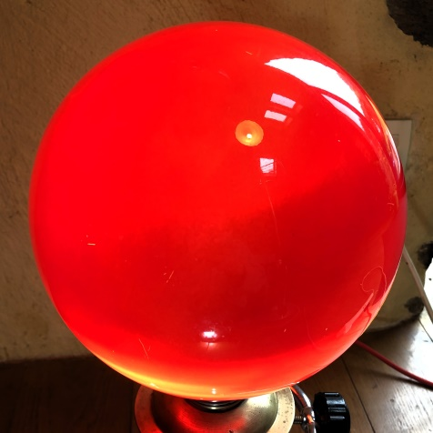

N°174  LA BULLE  Percolateur  Globe en verre  H : 40 cm | 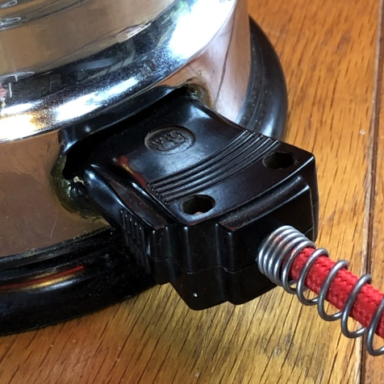

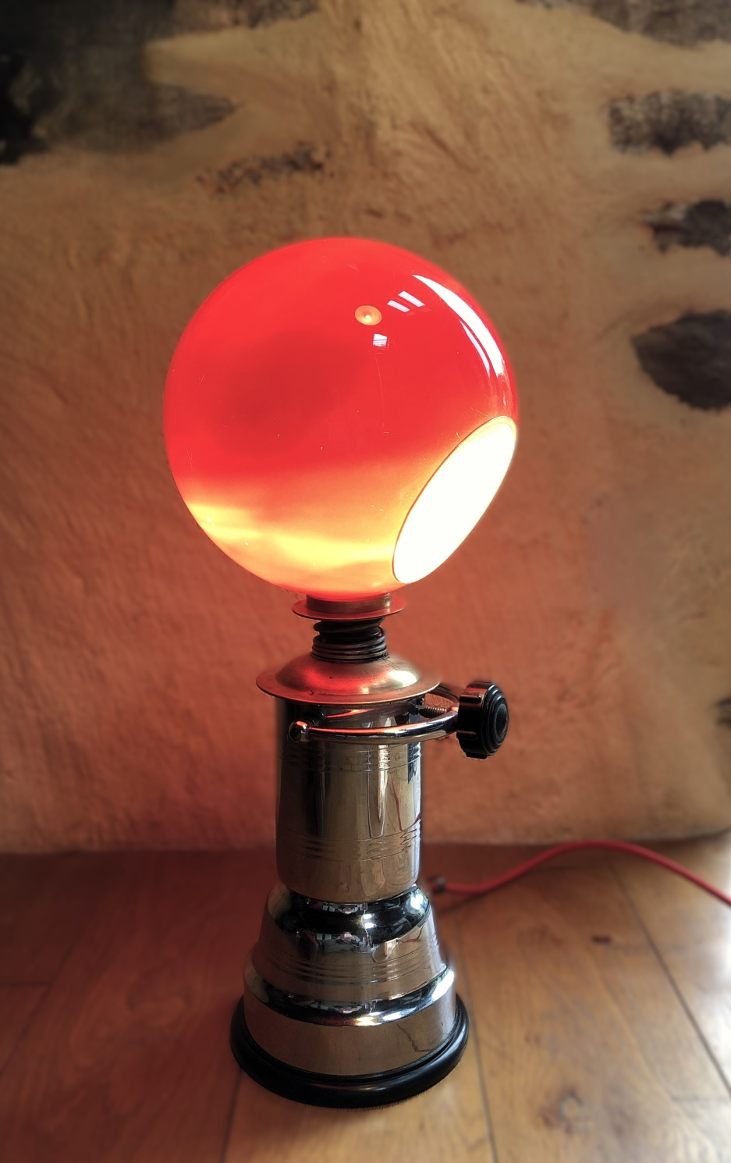

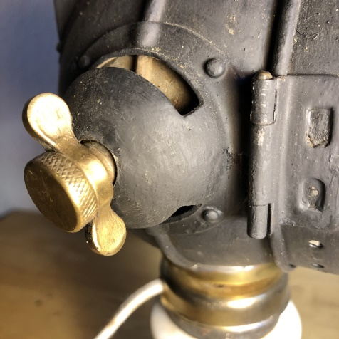

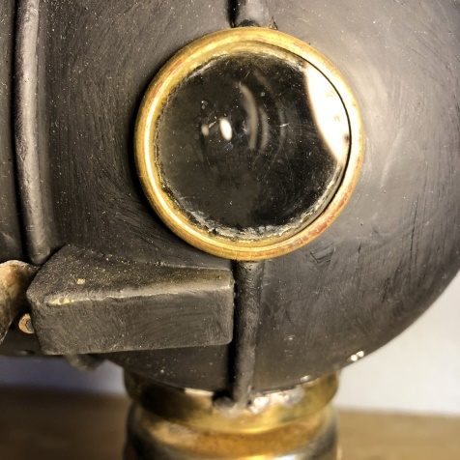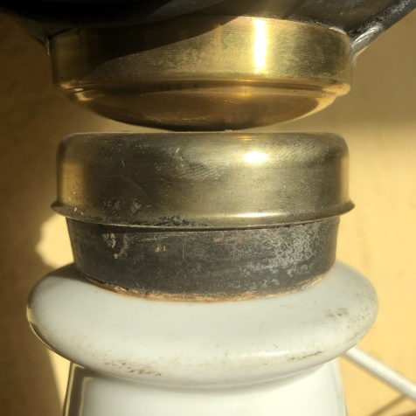

N°175  LE PETIT PHARE  Isolateur électrique  Phare automobile  H : 40 cm | 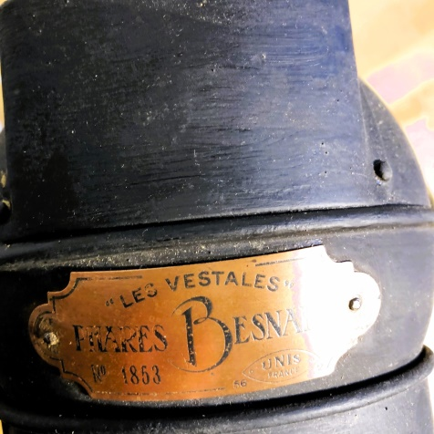

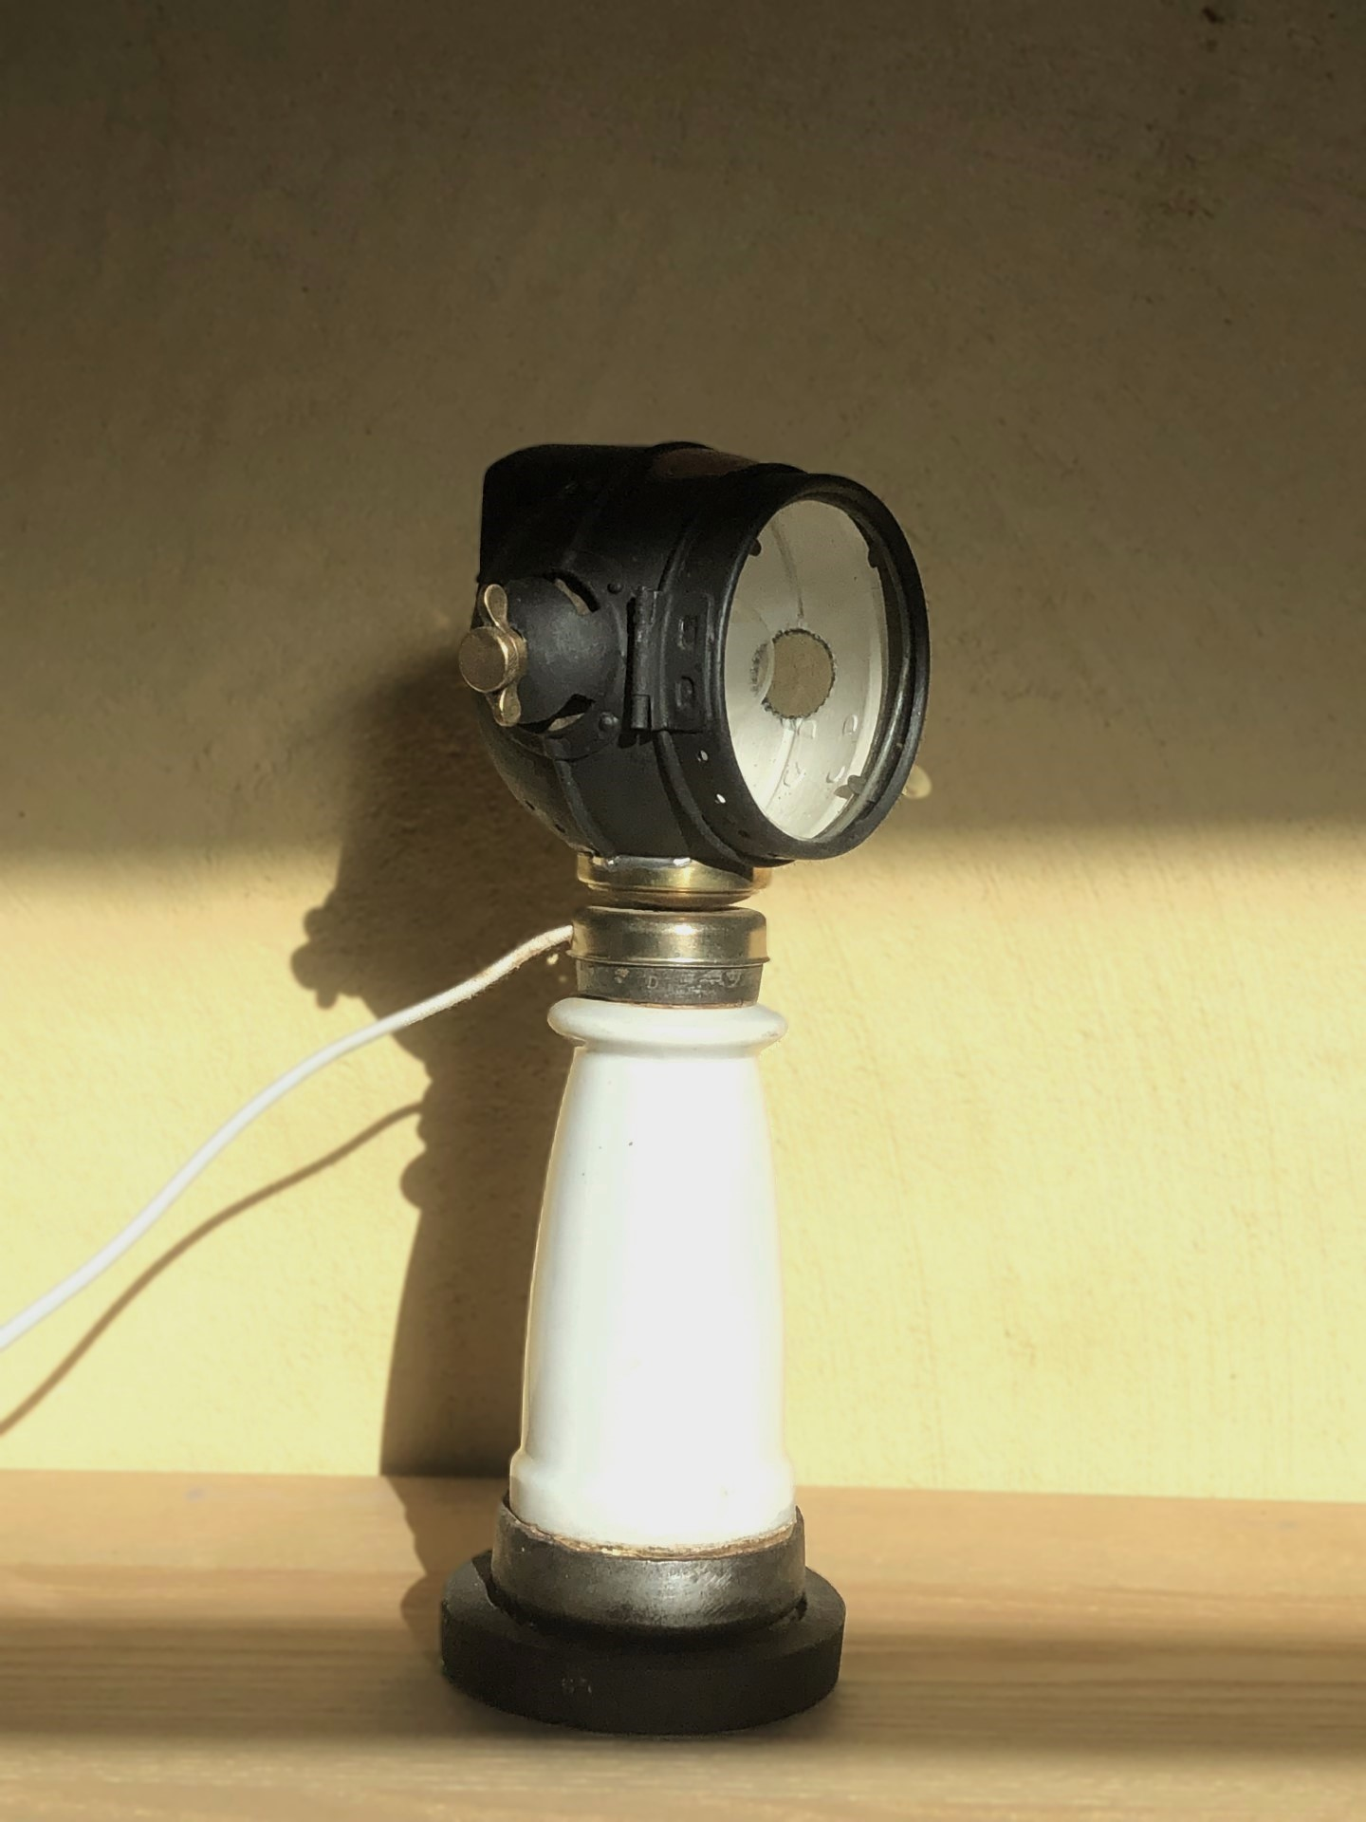
LE PETIT PHARE
LE PETIT PHARE

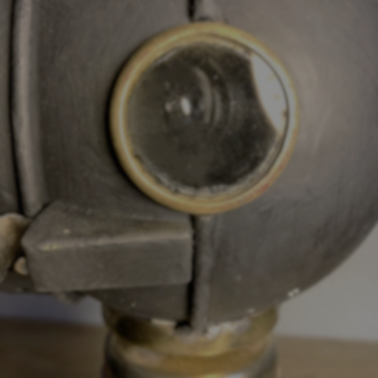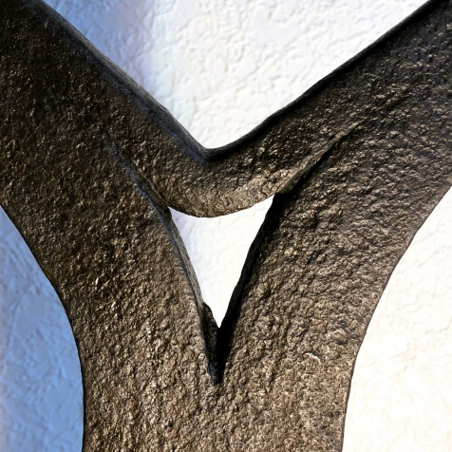

N°176
LE VIKING

Isolateur électrique
Gaffe de marinier

H : 48 cm

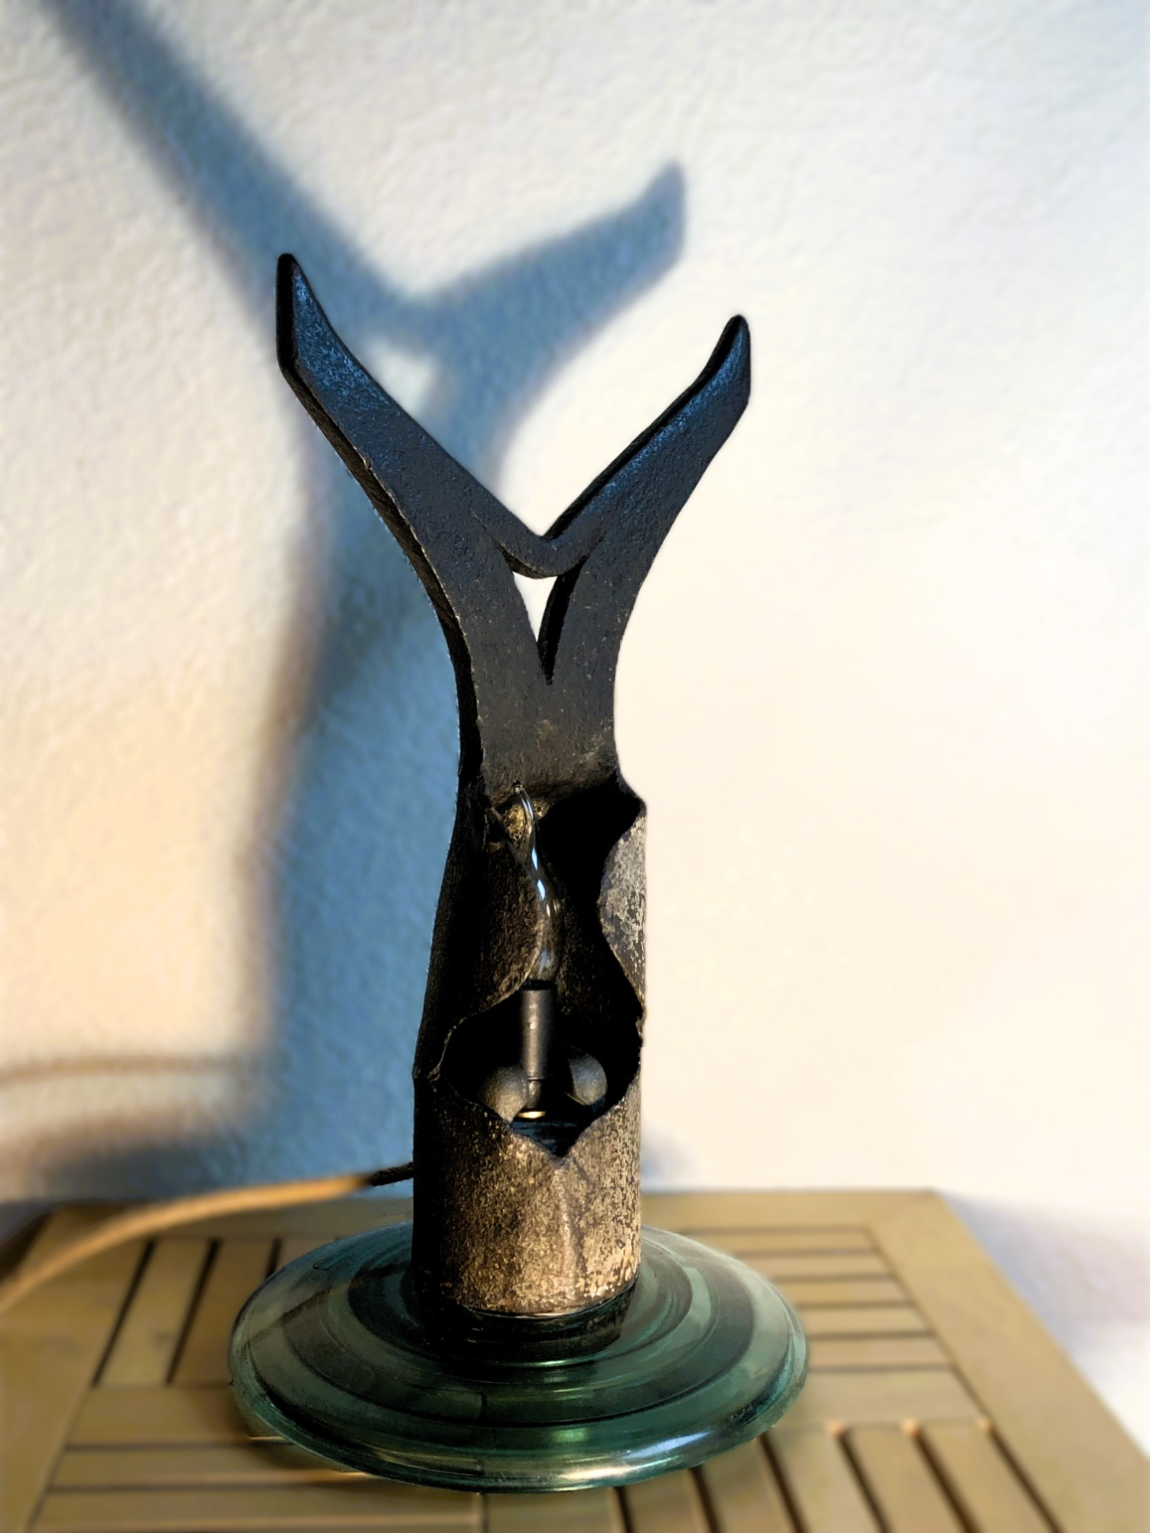

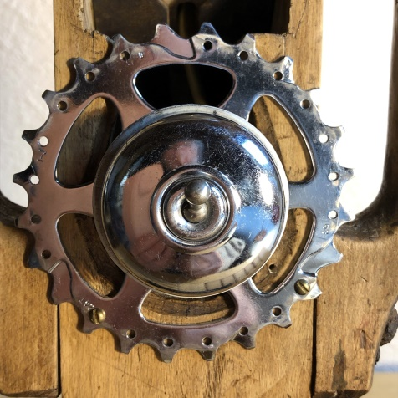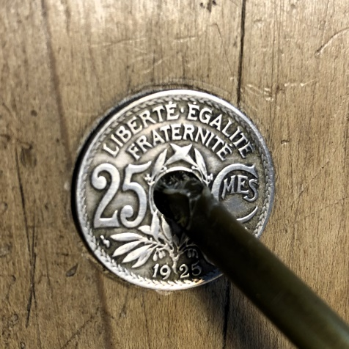

N°177  L’AUTOMATE  Rabot en bois  Pièce de vélo  Globe en verre  H : 56 cm | 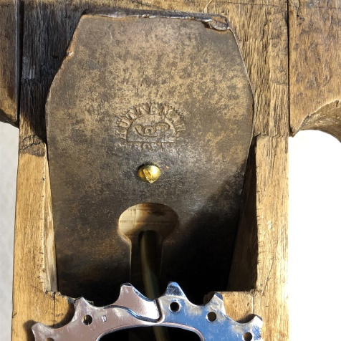
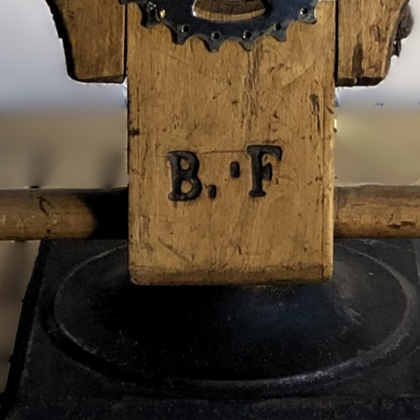
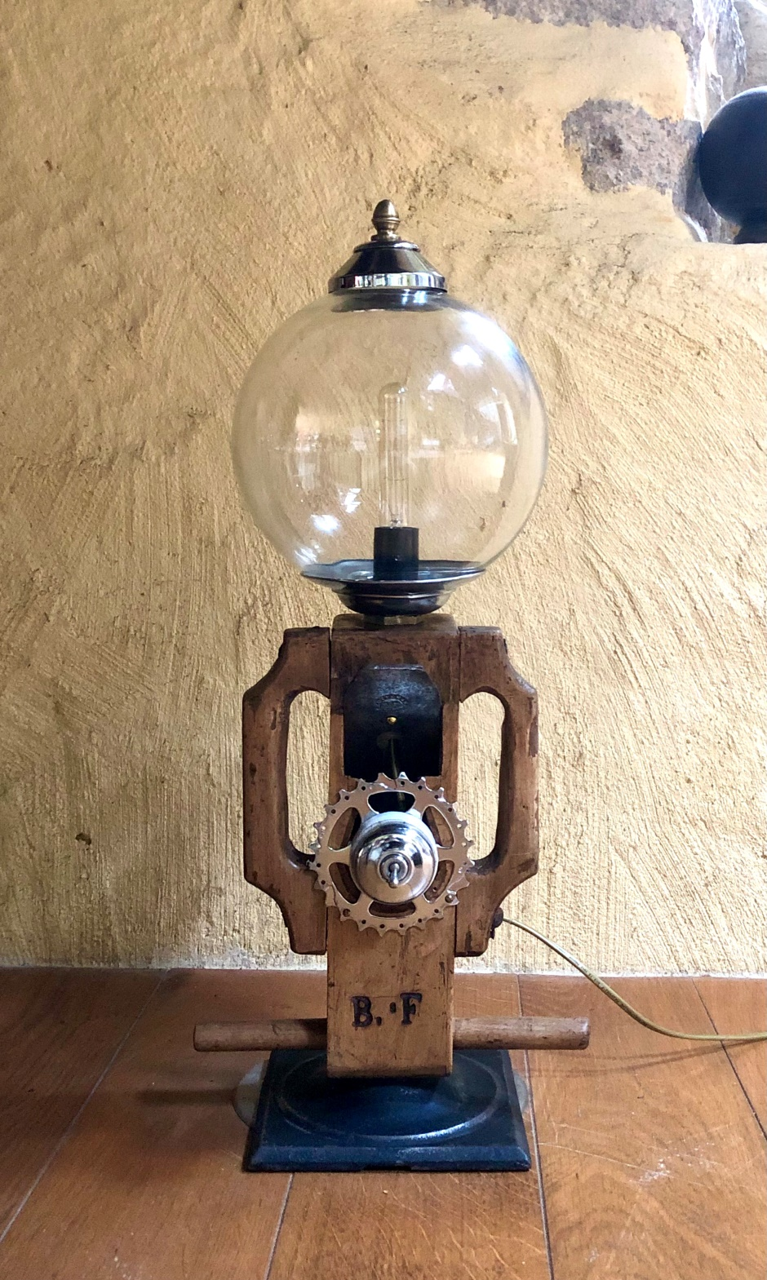

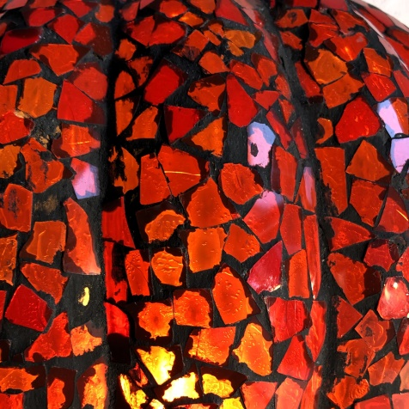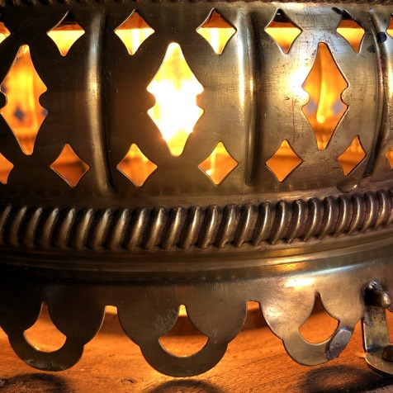

N°178  REINE DE SABA  Poulie en bois  Décor en laiton  Globe en verre fragmenté  H : 40 cm | 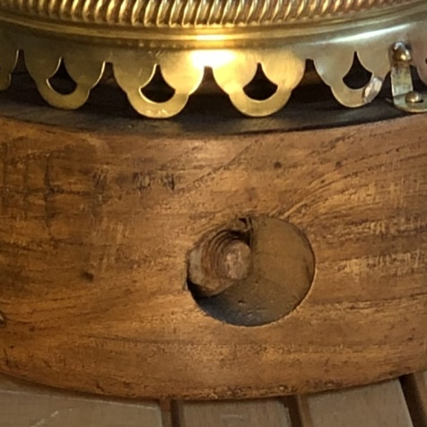
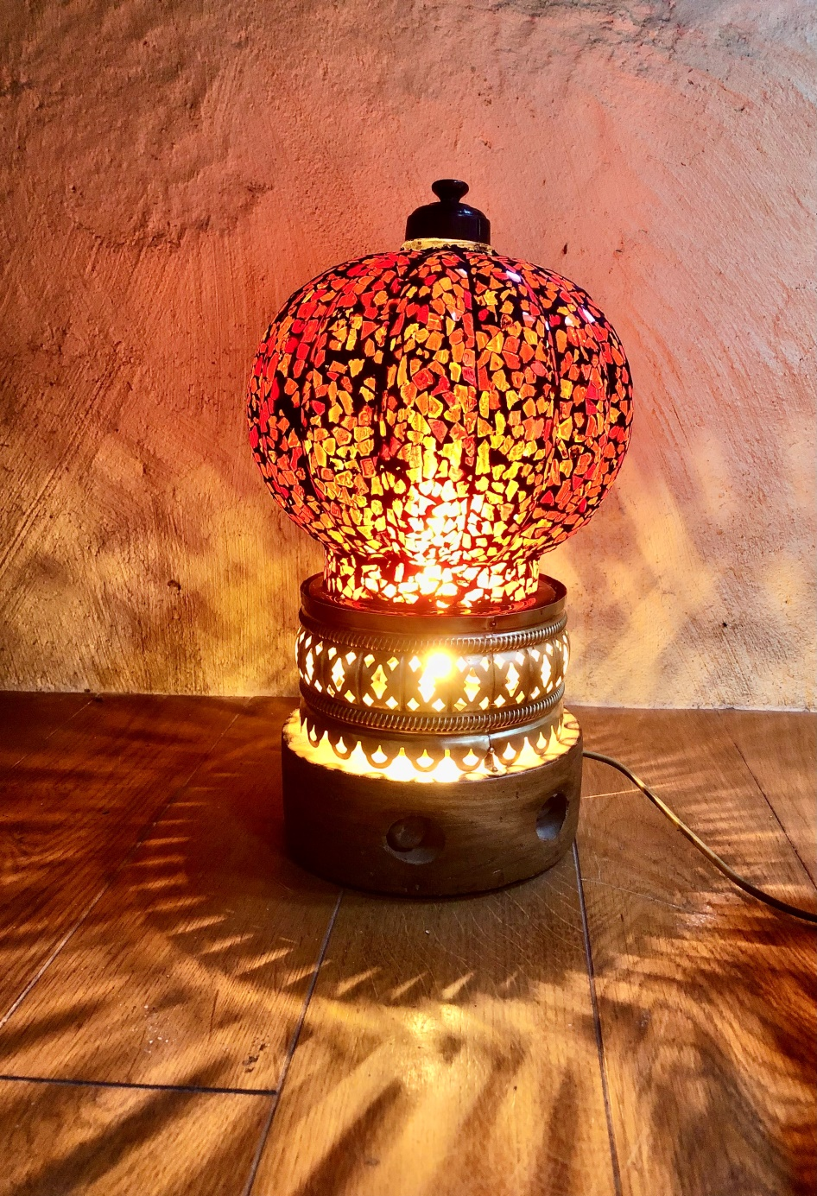
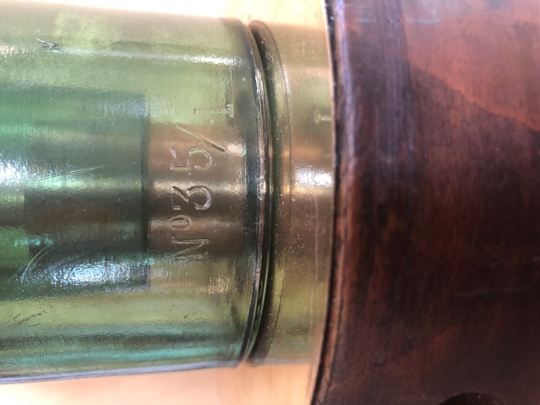

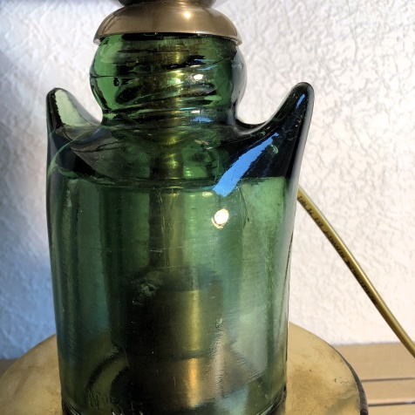

N°179  ALMA  Isolateur électrique  Poulie en bois  Abat jour chromé  H : 40 cm | 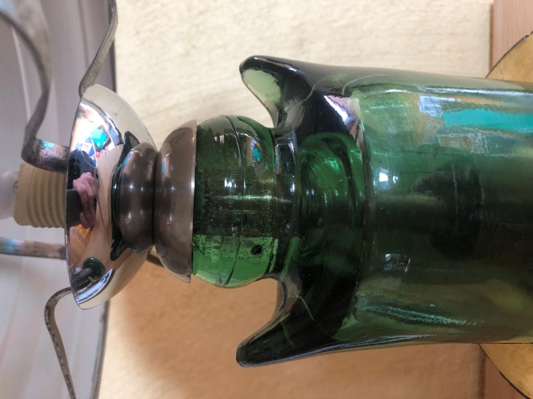

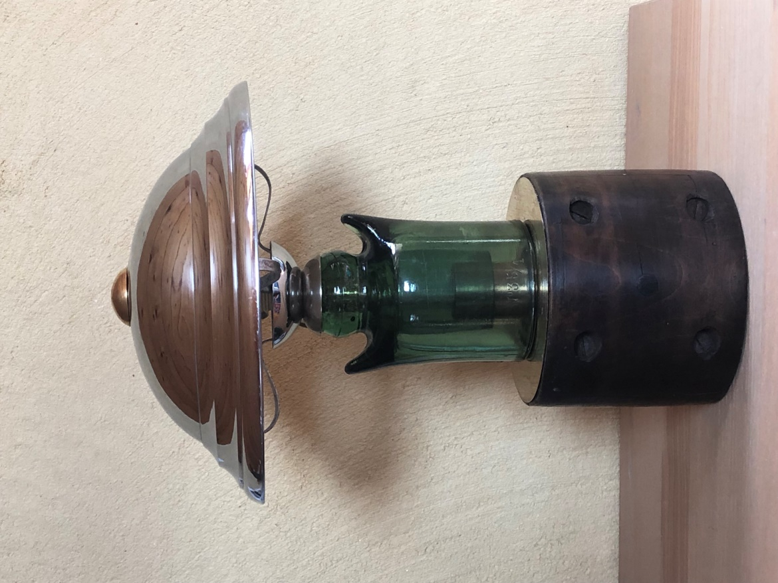

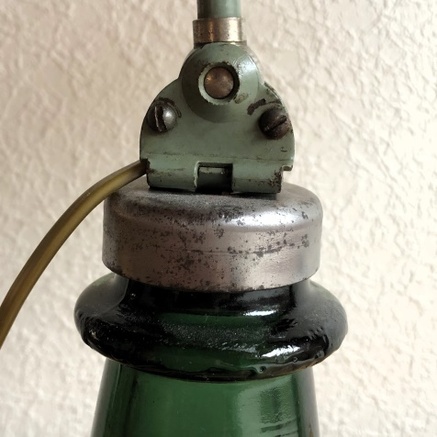

N°180
L’ECOLIERE

Isolateur électrique
Phare automobile

H : 48 cm
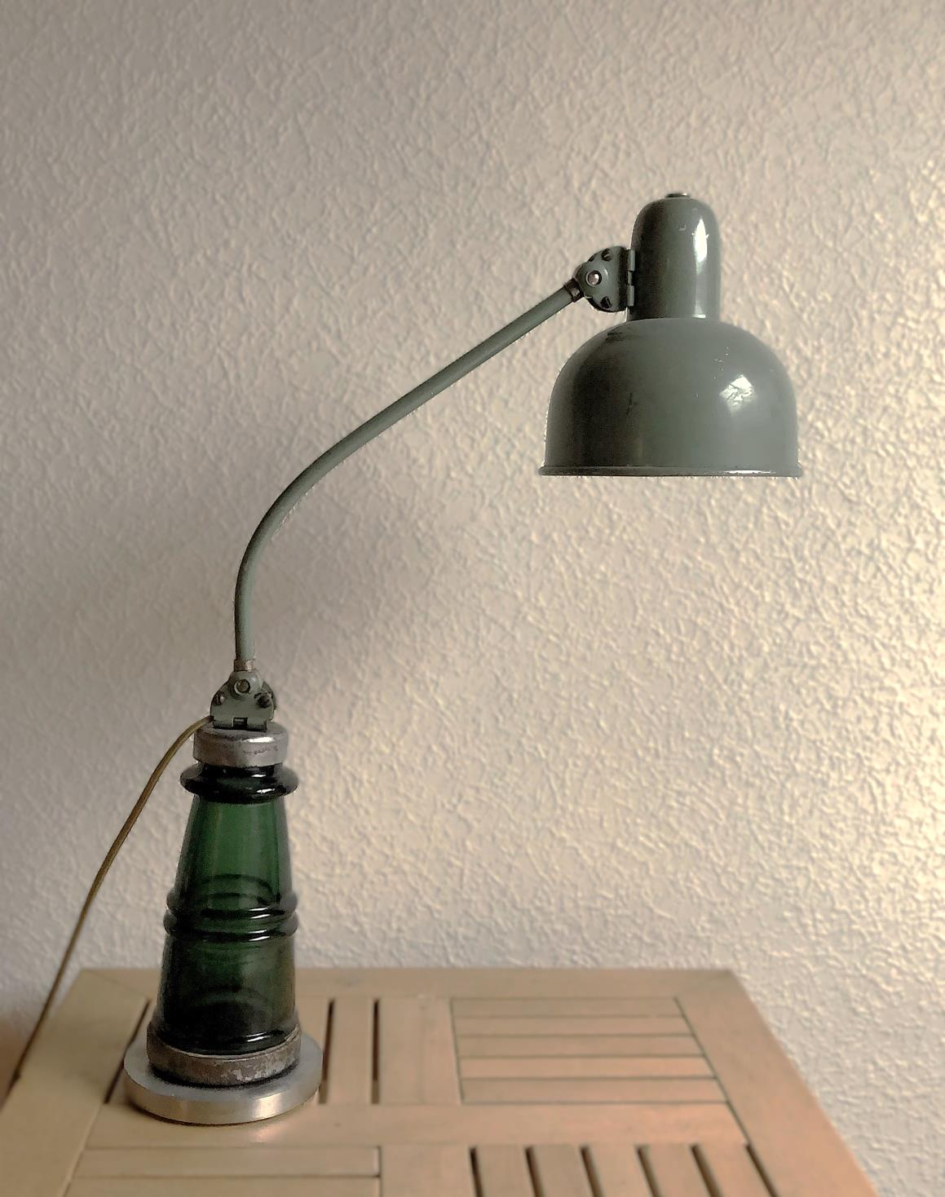

N°181  LE CALICE  Bol en laiton  Feuilles décor  Vase en verre fragmenté  H : 35 cm | 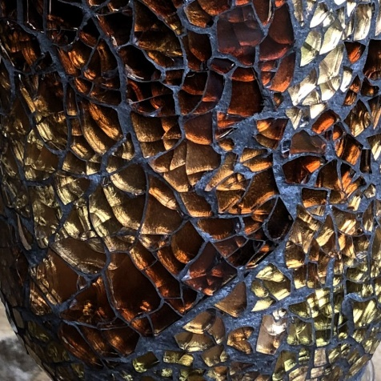

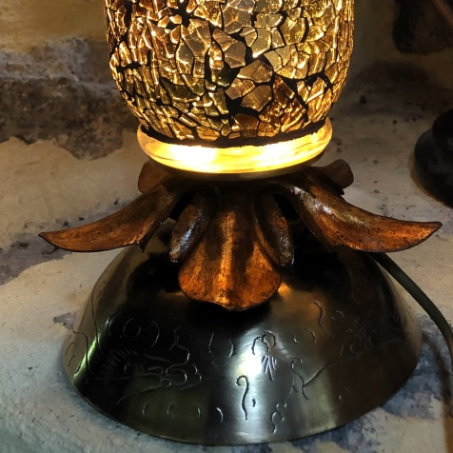
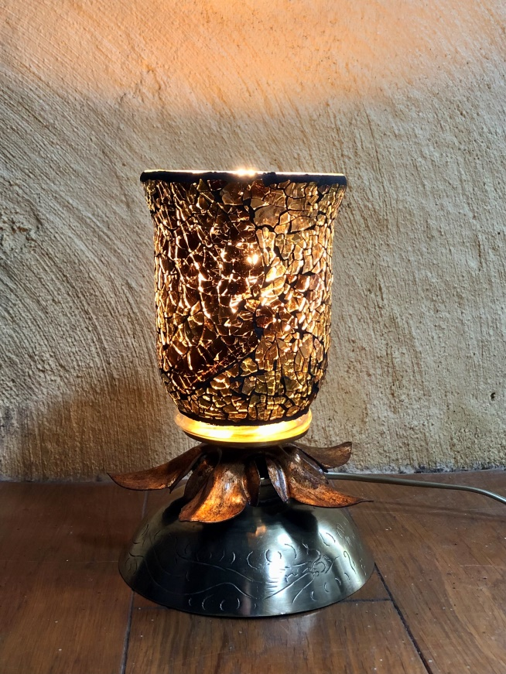
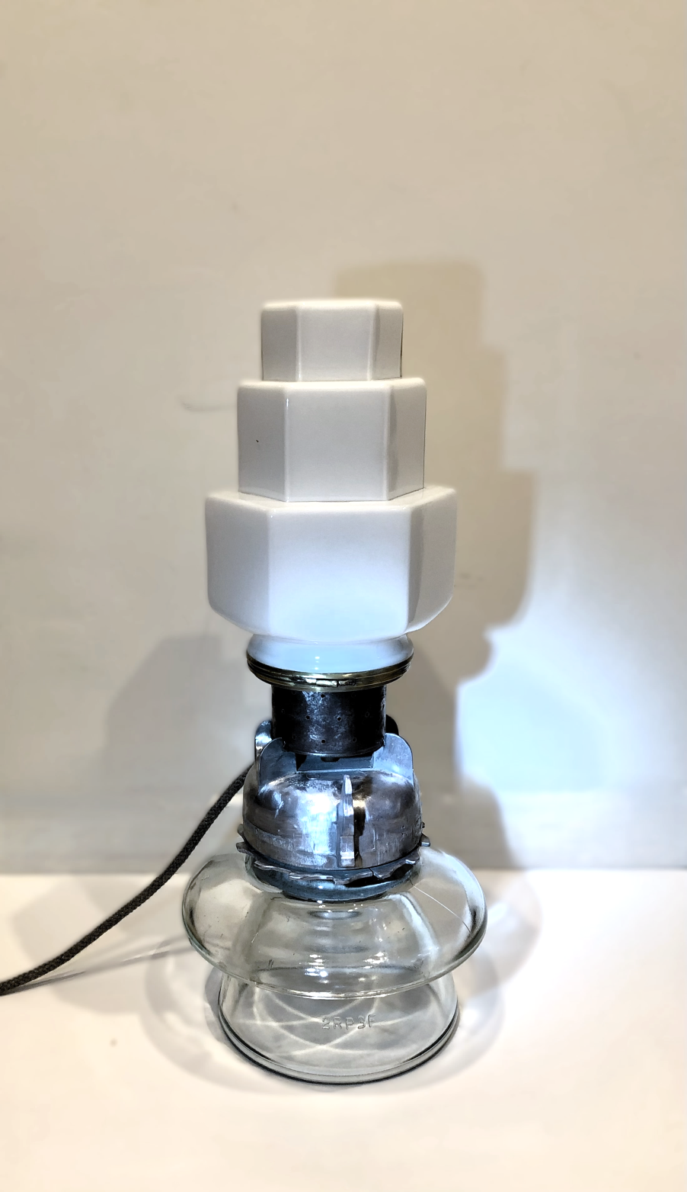

N°182  MANHATHAN  Bol en laiton  Feuilles décor  Vase en verre fragmenté  H : 35 cm | 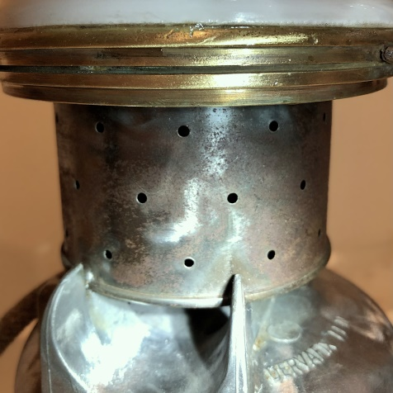
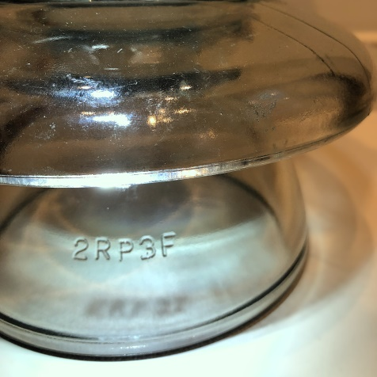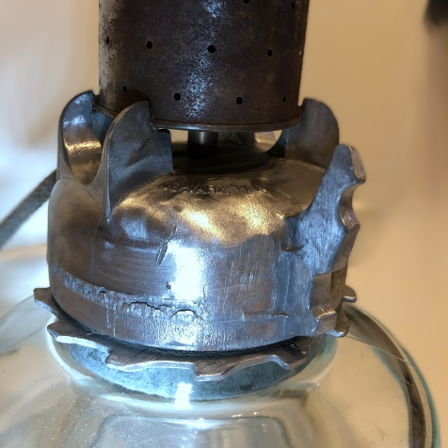

CATALOGUE N°6

Françoise Béchade

Contact : fbechade@hotmail.com
www.desyeuxaunchat.fr
2023/24

